**奇遇系统说明**

|  |  |  |  |
| --- | --- | --- | --- |
| **版本** | **内容** | **负责人** | **修改日期** |
| V1.0 | *设立文档* | 雷孟侚 | 2021-04-07 |
|  |  |  |  |
|  |  |  |  |

1. **设计目的**

## Step1 概述

* 奇遇玩法让玩家在枯燥的挂机玩法中产生更多惊喜感；
* 玩家通过积累挂机时间，可提高触发奇遇数量和种类；
* 不同的挂机行为，对应不同的奇遇内容；
* 奇遇事件执行时，不会打断玩家挂机行为；

1. **名词注解**
2. **奇遇触发**

## Step1 触发条件

* 玩家在本次挂机行为中，每满2个小时即可拥有一次触发奇遇的机会；
* 若玩家为离线挂机，则判断其离线时长（小数点向上取证），再计算可触发次数；

## Step2 选择方法

* 根据挂机行为，选择特定的奇遇列表；
* 从列表中筛选出所有符合条件的奇遇；
* 最后根据每条奇遇的权重进行随机选取；

1. **奇遇设定**

## Step1 类型

* 修炼奇遇：玩家参与【修炼】挂机；
* 参悟奇遇：玩家参与【参悟】挂机；
* 炼丹奇遇：玩家参与【炼丹】挂机；
* 双修奇遇：玩家参与【双修】挂机；
* 锻体奇遇：玩家参与【锻体】挂机；

## Step2 内容

* 奇遇条件：触发该奇遇所需的条件；
  + 等级：玩家的修为等级；
  + 挂机时间：本次触发时的挂机时长；
* 触发权重：该奇遇触发所占的权重大小；
* 奇遇内容：
  + 背景图；
  + 奇遇描述；
* 奖励内容：

|  |  |
| --- | --- |
| 类型 | 描述 |
| 基础属性 | 永久增加玩家的某项属性 |
| 经验 | 永久增加玩家的修为值 |
| 道具 | 向玩家发放道具 |
| 好感度 | 影响对应NPC的好感值 |

1. **表现方式**

## Step1 界面

* 出现：
  + 位置：从屏幕中心，弹出窗口；
  + 效果：从0.5倍大小，0%透明度，扩大、淡入，用时1秒；
* 关闭：
  + 操作：点击窗口外任意区域；（出现后至少1秒后才可允许关闭）
  + 效果：缩小，淡出，用时1秒；

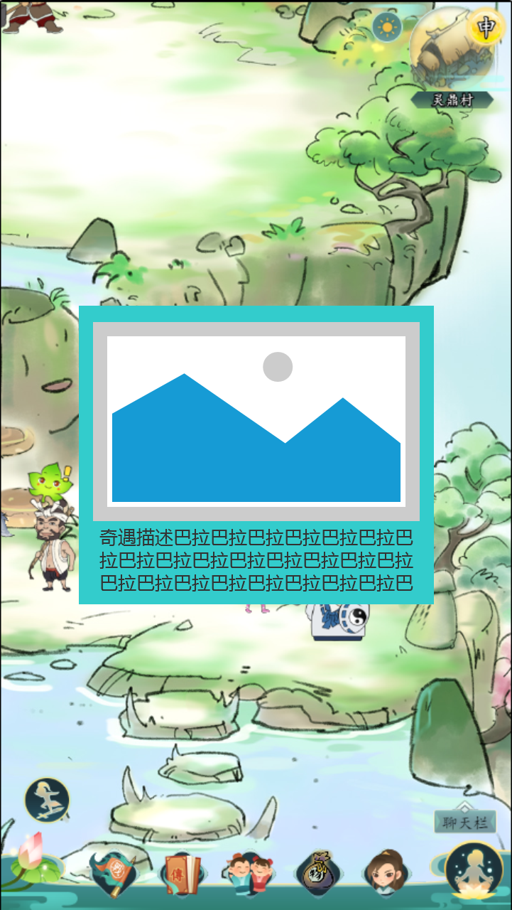

奇遇图片

奇遇描述